**TRƯỜNG ĐẠI HỌC CÔNG NGHIỆP HÀ NỘI**

**KHOA CÔNG NGHỆ THÔNG TIN**

======***======



BÁO CÁO BTL THUỘC HỌC PHẦN: LẬP TRÌNH WINDOWS

**CHỦ ĐỀ NGHIÊN CỨU:**

**PHẦN MỀM QUẢN LÝ BÁN GIÀY**

GVHD Ts. Phạm Văn Hà

Nhóm - Lớp 14 – 202030503135001

Sinh viên Vũ Ngọc Tâm

Nguyễn Thị Yến

*Hà Nội, Năm 2021*

**LỜI MỞ ĐẦU**

Trong thời đại công nghệ 4.0 phát triển như hiện nay, sự trao đổi thông tin đã trở thành nhu cầu thiết yếu không thể thiếu đối với mỗi quốc gia nói riêng và trên toàn thế giới nói chung. Sự phát triển của công nghệ thông tin được xem là kim chỉ nam cho những bước phát triển mới, những mục tiêu mới gắn chặt với ứng dụng phát triển khoa học kỹ thuật và phát triển của nền kinh tế.

Việc tin học hóa từng bước trong công tác quản lý của các công ty, doanh nghiệp là một đòi hỏi ngày càng cấp thiết. Giúp con người thực hiện những công việc khó khăn, mất nhiều công sức mà hiệu hiệu quả công việc lại chưa cao.

Song song với hoạt động sản xuất kinh doanh ngày càng được mở rộng thì đòi hỏi một hệ thống thông tin tốt là cần thiết hơn bao giờ hết đối với doanh nghiệp.

Xuất phát từ những lý do trên, kết hợp với những kiến thức đã được học tập và tích lũy dưới sự hướng dẫn của thầy Phạm Văn Hà cùng với các thầy cô giáo khoa CNTT, nhóm chúng em quyết định xây dựng **phần mềm quản lý bán giày,** từ đó có thể đi sâu tìm hiểu thực tế về công tác quản lý của một cửa hàng, doanh nghiệp.

Mặc dù đã rất cố gắng trong quá trình nghiên cứu, tìm hiểu thực hiện bài tập lớn nhưng không thể tránh khỏi những sai sót. Vì vậy, chúng em rất mong nhận được sự phản hồi và góp ý của thầy cô và bạn bè để bài tập lớn được hoàn thiện hơn.

Chúng em xin chân thành cảm ơn!

**MỤC LỤC**

Chương 1. Khảo sát hệ thống 6

1.1 Khảo sát bài toán 6

1.1.1 Giới thiệu chung 6

1.1.2 Mô tả bài toán 6

1.1.3 Mục đích và yếu tố chính của phần mềm 7

1.2 Phân tích yêu cầu 7

1.2.1 Yêu cầu bài toán 7

1.2.2 Các yêu cầu chức năng 8

1.2.3 Các yêu cầu phi chức năng 8

Chương 2. Phân tích thiết kế hệ thống 9

2.1 Phân tích hệ thống 9

2.1.1 Biểu đồ use case 9

2.1.2 Mô tả chi tiết use case 9

2.1.2.1 Use case đăng nhập 9

2.1.2.2 Use case đăng xuất 10

2.1.2.3 Use case quản lý danh mục 11

2.1.2.4 Use case quản lý sản phẩm 13

2.1.2.5 Use case quản lý tài khoản 15

2.1.2.6 Use case quản lý nhân viên 17

2.1.2.7 Use case quản lý khách hàng 19

2.1.2.8 Use case quản lý nhà cung cấp 21

2.1.2.9 Use case quản lý hóa đơn 23

2.2 Thiết kế giao diện 26

2.2.1 Đăng nhập và trang chủ 26

2.2.2 Quản lý danh mục 27

2.2.3 Quản lý Sản phẩm 28

2.2.4 Quản lý nhân viên 29

2.2.5 Quản lý tài khoản 30

2.2.6 Quản lý khách hàng 31

2.2.7 Quản lý nhà cung cấp 32

2.2.8 Quản lý hóa đơn 33

2.3. Thiết kế cơ sở dữ liệu 34

2.3.1 Biểu đồ thực thể liên kết 34

2.3.2 Mô tả các thực thể 34

2.3.3 Các quy tắc nghiệp vụ 35

2.3.4 Thiết kế bảng 36

2.3.5 Quan hệ giữa các bảng 38

Chương 3. Kết quả đạt được 39

3.1 Hình ảnh chương trình sau khi cài đặt 39

3.1.1 Màn hình đăng nhập 39

3.1.2 Màn hình trang chủ 40

3.1.3 Màn hình quản lý danh mục 40

3.1.4 Màn hình quản lý sản phẩm 41

3.1.5 Màn hình quản lý nhân viên 41

3.1.6 Màn hình quản lý khách hàng 42

3.1.7 Màn hình quản lý nhà cung cấp 42

3.1.8 Màn hình quản lý hóa đơn 43

3.1.9 Màn hình quản lý tài khoản 43

Kết luận 44

1. Kiến thức lĩnh hội được 44

2. Bài học kinh nghiệm 44

Chương 1. Khảo sát hệ thống

1.1 Khảo sát bài toán

1.1.1 Giới thiệu chung

* **Phần mềm quản lý bán giày** là một chương trình ứng dụng công nghệ thông tin, là công cụ hỗ trợ quản lý bán hàng và cung cấp đầy đủ các chức năng để xử lý công việc nhanh chóng, hiệu quả, chính xác.
* Phần mềm có đầy đủ các chức năng nghiệp vụ như: Quản lý danh mục, sản phẩm, quản lý khách hàng, nhân viên, nhà cung cấp, hóa đơn.
* Phần mềm được lập trình và cài đặt trên máy tính, sử dụng ngôn ngữ C#, vì vậy người dùng có thể linh hoạt thời gian và không gian quản lý. Cho dù bạn đang đi công tác ở xa cũng có thể quản lý cửa hàng hiệu quả, chính xác.
* Do đó, phần mềm không chỉ giúp người dùng dễ dàng sử dụng, quản lý tốt công việc bán hàng mà còn xử lý nhanh gọn những yêu cầu cần có cho một phần mềm. Hơn nữa, cũng nhờ chức năng lưu trữ thông minh để đảm bảo quy trình bán hàng được vận hành trôi chảy.

1.1.2 Mô tả bài toán

* Hệ thống cần lưu trữ thông tin về các danh mục sản phẩm gồm: mã danh mục, tên danh mục, mô tả.
* Hệ thống cần lưu trữ thông tin về các sản phẩm gồm: mã sản phẩm, tên sản phẩm, ảnh sản phẩm, giá tiền, kích cỡ, màu sắc, loại giày, số lượng, mô tả.
* Hệ thống cần lưu trữ thông tin của nhân viên gồm: mã nhân viên, tên nhân viên, ảnh nhân viên, giới tính, số điện thoại, địa chỉ, email, vị trí. Mỗi nhân viên được cấp một tài khoản để đăng nhập khi làm việc, mỗi nhân viên có thể xem và thay đổi thông tin tài khoản của mình. Tài khoản người quản lý có thể xem và xóa tài khoản của mỗi nhân viên.
* Hệ thống cần lưu trữ thông tin về các khách hàng gồm: mã khách hàng, tên khách hàng, số điện thoại, địa chỉ.
* Hệ thống cần lưu trữ thông tin về các nhà cung cấp gồm: mã nhà cung cấp, tên nhà cung cấp, số điện thoại, địa chỉ.
* Hệ thống cần lưu trữ thông tin về các hóa đơn gồm: mã hóa đơn, ngày lập, mã khách hàng, mã nhân viên.

1.1.3 Mục đích và yếu tố chính của phần mềm

* Phần mềm giúp chúng tathực hiện những công việc khó khăn, mất nhiều công sức mà hiệu hiệu quả công việc lại chưa cao, hỗ trợ quản lý bán hàng và cung cấp đầy đủ các chức năng để xử lý công việc nhanh chóng, hiệu quả, chính xác.
* Yếu tố chính:
* Tổ chức: phần mềm được chia làm hai tác nhân là quản lý và nhân viên, thực hiện theo các chức năng công việc.
* Dữ liệu: phần mềm bao gồm mọi dữ liệu liên quan đến của hàng gồm: nhân viên, sản phẩm, khách hàng, nhà cung cấp, hóa đơn, …
* Thiết bị: phần mềm có thể cài đặt trên máy tính để bàn, máy tính xách tay, máy tính bảng sử dụng hệ điều hành window.

1.2 Phân tích yêu cầu

1.2.1 Yêu cầu bài toán

* Quản lý danh mục sản phẩm: mã danh mục, tên danh mục, mô tả.
* Quản lý sản phẩm: mã sản phẩm, tên sản phẩm, ảnh sản phẩm, giá tiền, kích cỡ, màu sắc, loại giày, số lượng, mô tả.
* Quản lý nhân viên: mã nhân viên, tên tài khoản, mật khẩu, tên nhân viên, ảnh nhân viên, giới tính, số điện thoại, địa chỉ, email, vị trí.
* Quản lý khách hàng: mã khách hàng, tên khách hàng, số điện thoại, địa chỉ.
* Quản lý nhà cung cấp: mã nhà cung cấp, tên nhà cung cấp, số điện thoại, địa chỉ.
* Quản lý hóa đơn: mã hóa đơn, ngày lập, mã khách hàng, mã nhân viên.

1.2.2 Các yêu cầu chức năng

* Nhân viên có thể xem, thêm, sửa, xóa, tìm kiếm các danh mục sản phẩm.
* Nhân viên có thể xem, thêm, sửa, xóa, tìm kiếm các sản phẩm.
* Nhân viên có thể xem, thêm, sửa, tìm kiếm các khách hàng.
* Nhân viên có thể xem, thêm, sửa, tìm kiếm các nhà cung cấp.
* Nhân viên có thể xem, xem chi tiết, thêm, lọc hóa đơn của khách hàng.
* Người quản lý có thể xem, thêm, xóa nhân viên.
* Người quản lý có thể xem, sửa thông tin tài khoản.

1.2.3 Các yêu cầu phi chức năng

* An toàn: Các thông tin được lưu trữ toàn vẹn và rõ ràng, không mất mát, sai lệch, dư thừa thông tin.
* Bảo mật: Các nhân viên trong hệ thống được phân quyền và truy cập đến các chức năng. Việc phân quyền do người quản lý quyết định.
* Linh động: dễ dàng và thuận tiện cho việc bảo trì, nâng cấp cũng như mở rộng hệ thống. Có đầy đủ tiện ích cho người dùng.
* Dữ liệu: sử dụng Microsoft SQL server để lưu trữ dữ liệu.
* Sử dụng ngôn ngữ Csharp để xây dựng chương trình.
* Sủ dụng ngôn ngữ tiếng Việt.

Chương 2. Phân tích thiết kế hệ thống

2.1 Phân tích hệ thống

2.1.1 Biểu đồ use case



2.1.2 Mô tả chi tiết use case

2.1.2.1 Use case đăng nhập

* **Mô tả vắn tắt**: Use case này cho phép người quản lý đăng nhập vào hệ thống.
* **Luồng sự kiện.**
  + **Luồng cơ bản**

1. Use case này bắt đầu khi người quản lý chạy chương trình. Hệ thống sẽ hiển thị màn hình đăng nhập yêu cầu nhập tên và mật khẩu.
2. Người quản lý nhập thông tin tên tài khoản và mật khẩu sau đó kích nút “Đăng nhập”. Hệ thống sẽ kiểm tra thông tin vừa nhập và đăng nhập vào phần mềm.
   * **Luồng rẽ nhánh**
3. Tại bất lỳ thời điểm nào trong quá trình thực hiện use case nếu không kết nối được với cơ sở dữ liệu thì hệ thống sẽ hiển thị một thông báo lỗi và use case kết thúc.
4. Tại bước 2 trong luồng cơ bản khi người quản lý nhập thông tin không chính xác thì hệ thống sẽ hiển thị một thóng báo lỗi và use case kết thúc.
5. Tại bước 2 trong luồng cơ bản khi người quản lý kích vào nút “Thoát” thì chương trình kết thúc.

* **Các yêu cầu đặc biệt**

Không có

* **Tiền điều kiện**

Không có

* **Hậu điều kiện**

Không có

* **Điểm mở rộng**

Không có

2.1.2.2 Use case đăng xuất

* **Mô tả vắn tắt**: Use case này cho phép người quản lý đăng xuất khỏi hệ thống.
* **Luồng sự kiện.**
* **Luồng cơ bản**

1. Use case này bắt đầu khi người quản lý kích vào nút “Đăng xuất” trên menu trang chủ. Hệ thống sẽ tự động thoát chương trình và hiển thị màn hình đăng nhập.

* **Luồng rẽ nhánh**

1. Tại bất lỳ thời điểm nào trong quá trình thực hiện use case nếu không kết nối được với cơ sở dữ liệu thì hệ thống sẽ hiển thị một thông báo lỗi và use case kết thúc.

* **Các yêu cầu đặc biệt**

Không có

* **Tiền điều kiện**

Người quản lý cần đăng nhập để thực hiện use case này.

* **Hậu điều kiện**

Không có

* **Điểm mở rộng**

Không có

2.1.2.3 Use case quản lý danh mục

* Mô tả vắn tắt: Use case này cho phép người quản lý xem, thêm, sửa, xóa, tìm kiếm danh mục sản phẩm
* **Luồng sự kiện**
* **Luồng cơ bản.**

1. Use case này bắt đầu khi người quản lý kích vào nút “Danh mục” trên menu quản trị. Hệ thống sẽ lấy các thông tin danh mục từ bảng DanhMuc và hiển thị lên màn hình.
2. Thêm danh mục
3. Người quản lý kích vào nút “Thêm” trên màn hình thông tin danh mục. Hệ thống sẽ hiển thị màn hình yêu cầu nhập thông tin danh mục gồm: tên danh mục, mô tả.
4. Người quản lý nhập thông tin danh mục rồi kích vào nút “Thêm”. Hệ thống sẽ lưu thông tin danh mục vào bảng DanhMuc và hiển thị danh sách danh mục lên màn hình.
5. Sửa danh mục
6. Người quản lý chọn một danh mục trên màn hình và kích vào nút “Sửa”. Hệ thống sẽ hiển thị lên màn hình yêu cầu sửa thông tin danh mục gòm: tên danh mục, mô tả.
7. Người quản lý nhập thông tin danh mục cần sửa rồi kích vào nút “Sửa”. Hệ thống sẽ cập nhật lại thông tin danh mục vào bảng DanhMuc và hiển thị danh sách danh mục lên màn hình.
8. Xóa danh mục
9. Người quản lý chọn một danh mục và kích vào nút “Xóa”. Hệ thống sẽ hiển thị màn hình xác nhận yêu cầu xóa.
10. Tại màn hình xác nhận yêu cầu xóa, người quản lý kích chọn “Xóa tất cả sản phẩm thuộc danh mục này” thì hệ thống sẽ xóa thông tin danh mục đã chọn trong bảng DanhMuc đồng thời xóa luôn thông tin sản phẩm thuộc danh mục đó trong bảng SanPham và hiển thị danh sách danh mục lên màn hình.
11. Tại màn hình xác nhận yêu cầu xóa, người quản lý kích chọn “Chuyển sản phẩm sang danh mục” và chọn vào danh mục cần chuyển ở combobox thì hệ thống sẽ xóa thông tin danh mục đã chọn trong bảng DanhMuc đồng thời chuyển thông tin sản phẩm thuộc danh mục đó sang danh mục đã được chọn và hiển thị danh sách danh mục lên màn hình.
12. Tìm kiếm danh mục
13. Người quản lý nhập tên danh mục cần tìm vào ô tìm kiếm và kích vào biểu tượng tìm kiếm. Hệ thống sẽ lấy các thông tin về danh mục đó gồm: mã danh mục, tên danh mục, mô tả, ngày tạo, ngày sửa trong bảng DanhMuc và hiển thị lên màn hình.

* **Luồng rẽ nhánh.**

1. Tại bất kỳ thời điểm nào trong quá trình thực hiện use case nếu không kết nối được cơ sở dữ liệu thì hệ thống sẽ hiển thị một thông báo lỗi và use case kết thúc.
2. Tại bước 2b và 3b trong luồng cơ bản khi người quản lý nhập thông tin không hợp lệ, hệ thống sẽ hiển thị một thống báo lỗi yêu cầu nhập lại. Người quản lý có thể nhập lại để tiếp tục hoặc kích vào nút hủy để kết thúc.
3. Tại bước 2a và 3a, 4a trong luồng cơ bản nếu không tìm thấy bản ghi nào trong bảng DanhMuc hệ thống sẽ hiển trị thông báo “Không có bản ghi nào!” và use case kết thúc.

* **Các yêu cầu đặc biệt**

Không có.

* **Tiền điều kiện**

Người quản lý cần đăng nhập để thực hiện use case này.

* **Hậu điều kiện**

Sau khi use case kết thúc thì thông tin về danh mục sẽ được cập nhật vào bảng DanhMuc.

* **Điểm mở rộng**

Không có

2.1.2.4 Use case quản lý sản phẩm

* **Mô tả vắn tắt:** Use case này cho phép người quản lý xem, thêm, sửa, xóa, tìm kiếm sản phẩm.
* **Luồng sự kiện**
* **Luồng cơ bản**

1. Use case này bắt đầu khi người quản lý kích nút “Sản phẩm” trên menu quản trị. Hệ thống sẽ lấy thông tin danh sách sản phẩm từ bảng SanPham và hiển thị lên màn hình.
2. Thêm sản phẩm
3. Người quản lý kích vào nút “Thêm” trên màn hình thông tin sản phẩm. Hệ thống sẽ hiển thị màn hình yêu cầu người quản lý nhập thông tin sản phẩm gồm: tên sản phẩm, ảnh sản phẩm, size, loại giày, mô tả, số lượng, màu sắc, giá.
4. Người quản lý nhập thông tin sản phẩm rồi kích vào nút “Thêm”. Hệ thống sẽ lưu thông tin sản phẩm đã thêm vào bảng SanPham và hiển thị danh sách sản phẩm lên màn hình.
5. Sửa sản phẩm
6. Người quản lý kích vào nút “Sửa” trên màn hình thông tin sản phẩm. Hệ thống sẽ hiển thị màn hình yêu cầu người quản lý sửa thông tin sản phẩm gồm: tên sản phẩm, ảnh sản phẩm, size, loại giày, mô tả, số lượng, màu sắc, giá.
7. Người quản lý nhập thông tin sản phẩm cần sửa rồi kích nút “Sửa”. Hệ thống sẽ cập nhật lại thông tin sản phẩm vào bảng SanPham và hiển thị kết quả ra màn hình.
8. Xóa sản phẩm
9. Người quản lý chọn một sản phẩm và kích nút “Xóa”. Hệ thống sẽ hiển thị ra màn hình thông báo xác nhận yêu cầu xóa.
10. Người quản lý xác nhận thì hệ thống sẽ xóa thông tin sản phẩm đã chọn trong bảng SanPham và hiển thị danh sách sản phẩm lên màn hình.
11. Tìm kiếm sản phẩm
12. Người quản lý nhập tên sản phẩm cần tìm vào ô tìm kiếm và kích vào biểu tượng tìm kiếm. Hệ thống sẽ lấy các thông tin về sản phẩm đó trong bảng SanPham và hiển thị lên màn hình.

* **Các luồng rẽ nhánh**

1. Tại bất kỳ thời điểm nào trong quá trình thực hiện use case nếu không kết nối được cơ sở dữ liệu thì hệ thống sẽ hiển thị một thông báo lỗi và use case kết thúc.
2. Tại bước 2b và 3b trong luồng cơ bản khi người quản lý nhập thông tin không hợp lệ, hệ thống sẽ hiển thị một thống báo lỗi yêu cầu nhập lại. Người quản lý có thể nhập lại để tiếp tục và use case kết thúc.
3. Tại bước 2a và 3a, 4a trong luồng cơ bản nếu không tìm thấy bản ghi nào trong bảng SanPham hệ thống sẽ hiển trị thông báo “Không có bản ghi nào!” và use case kết thúc.

* **Các yêu cầu đặc biệt**

Không có

* **Tiền điều kiện**

Người quản lý cần đăng nhập để thực hiện use case này

* **Hậu điều kiện**

Sau khi use case kết thúc thì thông tin về sản phẩm sẽ được cập nhật vào bảng SanPham.

* **Điểm mở rộng**

Không có

2.1.2.5 Use case quản lý tài khoản

* **Mô tả vắn tắt:** Use case này cho phép người quản lý xem, cập nhật thông tin tài khoản
* **Luồng sự kiện**
* **Luồng cơ bản**

1. Use case này bắt đầu khi người quản lý kích vào “Thông tin User”. Hệ thống sẽ lấy thông tin tài khoản và hiển thị lên màn hình.
2. Cập nhật tài khoản
3. Người quản lý kích vào “Cập nhật” trong màn hình thông tin tài khoản. Hệ thống sẽ lấy thông tin tài khoản và hiển thị lên màn hình cập nhật thông tin tài khoản.
4. Người quản lý cập nhật thông tin tài khoản sau đó kích vào nút “Cập nhật”. Hệ thống sẽ cập nhật lại thông tin tài khoản và hiển thị lên màn hình. Use case kết thúc.
5. Đổi mật khẩu
6. Người quản lý kích vào “Đổi mật khẩu” trong màn hình thông tin tài khoản. Hệ thống sẽ hiển thị lên màn hình sửa mật khẩu.
7. Người quản lý cập nhật thông tin mật khẩu sau đó kích vào nút “Sửa mật khẩu”. Hệ thống sẽ cập nhật lại thông tin tài khoản hiển thị lên màn hình thông báo “Cập nhật mật khẩu thành công”. Usecase kết thúc.

* **Các luồng rẽ nhánh**

1. Tại bất kỳ thời điểm nào trong quá trình thực hiện use case nếu không kết nối được cơ sở dữ liệu thì hệ thống sẽ hiển thị một thông báo lỗi và use case kết thúc.
2. Tại bước 2a và 2b, 3a, 3b trong luồng cơ bản khi người quản lý nhập thông tin không hợp lệ, hệ thống sẽ hiển thị một thống báo lỗi yêu cầu nhập lại. Người quản lý có thể nhập lại để tiếp tục hoặc kích vào nút hủy để kết thúc.

* **Các yêu cầu đặc biệt**

Không có

* **Tiền điều kiện**

Người quản lý cần đăng nhập để thực hiện use case này.

* **Hậu điều kiện**

Sau khi use case kết thúc thì thông tin tài khoản sẽ được cập nhật.

* **Điểm mở rộng**

Không có

2.1.2.6 Use case quản lý nhân viên

* **Mô tả vắn tắt:** Use case này cho phép người quản lý xem, thêm, sửa, xóa, tìm kiếm nhân viên.
* **Luồng sự kiện**
* **Luồng cơ bản**

1. Use case này bắt đầu khi người quản lý kích vào “Nhân viên” trên menu quản trị. Hệ thống sẽ lấy thông tin nhân viên và hiển thị lên màn hình.
2. Thêm nhân viên
3. Người quản lí kích vào nút “Thêm” trong màn hình danh sách nhân viên. Hệ thống sẽ hiển thị màn hình yêu cầu nhập thông tin nhân viên gồm: họ tên, tài khoản, ảnh nhân viên, email, quyền hạn, địa chỉ, giới tính, mật khẩu, điện thoại
4. Người quản lý nhập thông tin nhân viên và kích vào nút “Thêm”. Hệ thống sẽ lưu thông tin nhân viên đã thêm vào bảng NhanVien và hiển thị danh sách sản phẩm lên màn hình.
5. Xóa nhân viên
6. Người quản lý chọn một nhân viên và kích nút “Xóa”. Hệ thống sẽ hiển thị ra màn hình thông báo xác nhận yêu cầu xóa.
7. Người quản lý xác nhận thì hệ thống sẽ xóa thông tin nhân viên đã chọn trong bảng NhanVien đồng thời cũng xóa luôn hóa đơn thuộc nhân viên đó trong bảng HoaDon và hiển thị danh sách nhân viên lên màn hình.
8. Tìm kiếm nhân viên
9. Người quản lý nhập tên nhân viên cần tìm vào ô tìm kiếm và kích vào biểu tượng tìm kiếm. Hệ thống sẽ lấy các thông tin về nhân viên đó trong bảng NhanVien và hiển thị lên màn hình.

* **Các luồng rẽ nhánh**

1. Tại bất kỳ thời điểm nào trong quá trình thực hiện use case nếu không kết nối được cơ sở dữ liệu thì hệ thống sẽ hiển thị một thông báo lỗi và use case kết thúc.
2. Tại bước 2a và 2b trong luồng cơ bản khi người quản lý nhập thông tin không hợp lệ, hệ thống sẽ hiển thị một thống báo lỗi yêu cầu nhập lại. Người quản lý có thể nhập lại để tiếp tục và use case kết thúc.
3. Tại bước 3a và 3b trong luồng cơ bản nếu không tìm thấy bản ghi nào trong bảng NhanVien hệ thống sẽ hiển trị thông báo “Không có bản ghi nào!” và use case kết thúc.

* **Các yêu cầu đặc biệt**

Không có.

* **Tiền điều kiện**

Người quản lý cần đăng nhập để thực hiện use case này.

* **Hậu điều kiện**

Sau khi use case kết thúc thì thông tin về hóa đơn sẽ được cập nhật vào bảng NhanVien.

* **Điểm mở rộng**

Không có

2.1.2.7 Use case quản lý khách hàng

* **Mô tả vắn tắt:** Use case này cho phép người quản lý xem, thêm, sửa, xóa, tìm kiếm khách hàng.
* **Luồng sự kiện**
* **Luồng cơ bản.**

1. Use case này bắt đầu khi người quản lý kích nút “Khách hàng” trên menu quản trị. Hệ thống sẽ lấy các thông tin của khách hàng (mã khách hàng, tên khách hàng, số điện thoại, địa chỉ) từ bảng KhachHang và hiển thị lên màn hình.
2. Thêm khách hàng
3. Người quản lý kích vào nút “Thêm” trên màn hình thông tin khách hàng. Hệ thống sẽ hiển thị màn hình yêu cầu nhập thông tin khách hàng gồm: tên khách hàng, số điện thoại, địa chỉ.
4. Người quản lý nhập thông tin khách hàng rồi kích vào nút “Thêm”. Hệ thống sẽ lưu thông tin khách hàng vào bảng KhachHang và hiển thị lại danh sách khách hàng lên màn hình.
5. Sửa khách hàng
6. Người quản lý chọn một khách hàng trên màn hình và kích vào nút “Sửa”. Hệ thống sẽ hiển thị màn hình yêu cầu sửa thông tin khách hàng gồm: tên khách hàng, số điện thoại, địa chỉ.
7. Người quản lý nhập thông tin khách hàng cần sửa rồi kích vào nút “Sửa”. Hệ thống sẽ cập nhật lại thông tin khách hàng trong bảng KhachHang và hiển thị lại danh sách khách hàng lên màn hình.
8. Xóa khách hàng
9. Người quản lý chọn một khách hàng trên màn hình và kích vào nút “Xóa”. Hệ thống sẽ hiển thị ra màn hình xác nhận yêu cầu xóa.
10. Người quản lý xác nhận xóa thì hệ thống sẽ xóa thông tin khách hàng trong bảng KhachHang đồng thời xóa các hóa đơn của khách hàng này trong bảng HoaDon và hiển thị lại danh sách khách hàng lên màn hình.
11. Tìm kiếm khách hàng
12. Người quản lý nhập tên khách hàng cần tìm vào ô tìm kiếm và kích vào biểu tượng tìm kiếm. Hệ thống sẽ lấy các thông tin về khách hàng đó gồm: mã khách hàng, tên khách hàng, số điện thoại, địa chỉ trong bảng KhachHang và hiển thị lên màn hình.

* **Luồng rẽ nhánh.**

1. Tại bất lỳ thời điểm nào trong quá trình thực hiện use case nếu không kết nối được với cơ sở dữ liệu thì hệ thống sẽ hiển thị một thông báo lỗi và use case kết thúc.
2. Tại bước 2b và 3b trong luồng cơ bản, khi người quản lý nhập thông tin không hợp lệ, hệ thống sẽ hiển thị một thông báo lỗi yêu cầu nhập lại. Người quản lý nhập lại hoặc kích vào nút “Hủy” để kết thúc.

* **Các yêu cầu đặc biệt**

Không có.

* **Tiền điều kiện**

Người quản lý cần đăng nhâp để hực hiện use case này.

* **Hậu điều kiện**

Sau khi use case kết thúc thì thông tin về khách hàng sẽ được cập nhật lại vào bảng KhachHang.

* **Điểm mở rộng**

Không có.

2.1.2.8 Use case quản lý nhà cung cấp

* **Mô tả vắn tắt:** Use case này cho phép người quản lý xem, thêm, sửa, xóa, tìm kiếm nhà cung cấp.
* **Luồng sự kiện**
* **Luồng cơ bản.**

1. Use case này bắt đầu khi người quản lý kích nút “Nhà cung cấp” trên menu quản trị. Hệ thống sẽ lấy các thông tin của nhà cung cấp (mã nhà cung cấp, tên nhà cung cấp, số điện thoại, địa chỉ) từ bảng NhaCC và hiển thị lên màn hình.
2. Thêm nhà cung cấp
3. Người quản lý kích vào nút “Thêm” trên màn hình thông tin nhà cung cấp. Hệ thống sẽ hiển thị màn hình yêu cầu nhập thông tin nhà cung cấp gồm: tên nhà cung cấp, số điện thoại, địa chỉ.
4. Người quản lý nhập thông tin nhà cung cấp rồi kích vào nút “Thêm”. Hệ thống sẽ lưu thông tin nhà cung cấp vào bảng NhaCC và hiển thị lại danh sách nhà cung cấp lên màn hình.
5. Sửa nhà cung cấp
6. Người quản lý chọn một nhà cung cấp trên màn hình và kích vào nút “Sửa”. Hệ thống sẽ hiển thị màn hình yêu cầu sửa thông tin nhà cung cấp gồm: tên nhà cung cấp, số điện thoại, địa chỉ.
7. Người quản lý nhập thông tin nhà cung cấp cần sửa rồi kích vào nút “Sửa”. Hệ thống sẽ cập nhật lại thông tin nhà cung cấp trong bảng NhaCC và hiển thị lại danh sách nhà cung cấp lên màn hình.
8. Xóa nhà cung cấp
9. Người quản lý chọn một nhà cung cấp trên màn hình và kích vào nút “Xóa”. Hệ thống sẽ hiển thị ra màn hình yêu cầu chuyển sản phẩm sang nhà cung cấp khác.
10. Người quản lý chọn một nhà cung cấp khác để chuyển sản phẩm sang và kích vào nút “Xác nhận”. Hệ thống sẽ chuyển các sản phẩm của nhà cung cấp cần xóa sang nhà cung cấp vừa chọn và xóa các thông tin của nhà cung cấp cần xóa trong bảng NhaCC rồi hiển thị lại danh sách nhà cung cấp lên màn hình.
11. Tìm kiếm nhà cung cấp
12. Người quản lý nhập tên nhà cung cấp cần tìm vào ô tìm kiếm và kích vào biểu tượng tìm kiếm. Hệ thống sẽ lấy các thông tin về nhà cung cấp đó gồm: mã nhà cung cấp, tên k nhà cung cấp, số điện thoại, địa chỉ trong bảng NhaCC và hiển thị lên màn hình.

* **Luồng rẽ nhánh.**

1. Tại bất lỳ thời điểm nào trong quá trình thực hiện use case nếu không kết nối được với cơ sở dữ liệu thì hệ thống sẽ hiển thị một thông báo lỗi và use case kết thúc.
2. Tại bước 2b và 3b trong luồng cơ bản, khi người quản lý nhập thông tin không hợp lệ, hệ thống sẽ hiển thị một thông báo lỗi yêu cầu nhập lại. Người quản lý nhập lại hoặc kích vào nút “Hủy” để kết thúc.
3. Tại bước 4b trong luồng cơ bản khi người quản lý kích vào nút “Hủy” thì không thực hiện việc xóa và use case kết thúc.

* **Các yêu cầu đặc biệt**

Không có.

* **Tiền điều kiện**

Người quản lý cần đăng nhâp để hực hiện use case này.

* **Hậu điều kiện**

Sau khi use case kết thúc thì thông tin về nhà cung cấp sẽ được cập nhật lại vào bảng NhaCC.

* **Điểm mở rộng**

Không có.

2.1.2.9 Use case quản lý hóa đơn

* **Mô tả vắn tắt:** Use case này cho phép người quản lý xem, xem chi tiết, thêm, lọc, xóa hóa đơn.
* **Luồng sự kiện:**
* **Luồng cơ bản**

1. Use case này bắt đầu khi người quản lý kích vào nút “Hóa đơn” trên menu quản trị. Hệ thống sẽ lấy thông tin hóa đơn gồm mã hóa đơn, ngày lập, mã khách hàng, mã nhân viên từ bảng HoaDon và hiển thị ra màn hình.
2. Thêm hóa đơn
3. Người quản lý kích nút “Thêm” trên màn hình thông tin hóa đơn. Hệ thống sẽ hiển thị màn hình yêu cầu nhập thông tin: tên khách hàng, số điện thoại khách hàng, địa chỉ khách hàng, chọn các sản phẩm khách hàng mua.
4. Người quản lý nhập thông tin: tên khách hàng, số điện thoại khách hàng, địa chỉ khách hàng, chọn sản phẩm và kích vào nút “Tạo hóa đơn”. Hệ thống sẽ tính tiền và cập nhật lại thông tin hóa đơn trong bảng HoaDon.
5. Xem chi tiết
6. Người quản lý chọn một hóa đơn và kích nút “Xem” trên màn hình thông tin hóa đơn. Hệ thống sẽ lấy thông tin hóa đơn gồm: mã hóa đơn, ngày lập, tên khách hàng, số điện thoại khách hàng, địa chỉ khách hàng, mã nhân viên, tên nhân viên, thông tin sản phẩm mua (mã sản phẩm, tên sản phẩm, số lượng, đơn giá) từ bảng HoaDon, CTHoaDon, KhachHang, NhanVien, SanPham và hiển thị lên màn hình chi tiết hóa đơn.
7. Người quản lý kích nút “Export Excel” trên màn hình chi tiết hóa đơn. Hệ thống sẽ thực hiện xuất các thông tin trên màn hình chi tiết hóa đơn sang phần mềm Excel.
8. Lọc hóa đơn
9. Người quản lý kích vào nút “Lọc” trên màn hình thông tin hóa đơn. Hệ thống sẽ hiển thị màn hình yêu cầu chọn ngày lập hóa đơn (ngày bắt đầu, ngày kết thúc).
10. Người quản lý chọn ngày bắt đầu và ngày kết thúc và kích vào nút “Lọc”. Hệ thống sẽ lấy ra các hóa đơn trong khoảng ngày bắt đầu và ngày kết thúc rồi hiển thị ra mà hình.
11. Xóa hóa đơn
12. Người quản lý chọn một hóa đơn trên màn hình thông tin hóa đơn và kích nút “Xóa”. Hệ thống sẽ hiển thị ra màn hình thông báo yêu cầu xác nhận xóa.
13. Người quản lý xác nhận thì hệ thống sẽ xóa thông tin hóa đơn đã chọn trong bảng HoaDon và CTHoaDon rồi hiển thị lại danh sách hóa đơn lên màn hình.

* **Luồng rẽ nhánh**

1. Tại bất lỳ thời điểm nào trong quá trình thực hiện use case nếu không kết nối được với cơ sở dữ liệu thì hệ thống sẽ hiển thị một thông báo lỗi và use case kết thúc.
2. Tại bước 2b và 4b trong luồng cơ bản, khi người quản lý nhập thông tin không hợp lệ thì hệ thống sẽ hiển thị một thông báo lỗi yêu cầu nhập lại. Người quản lý nhập lại hoặc kích hủy để kết thúc.

* **Các yêu cầu đặc biệt**

Cần kiểm soát thực hiện use case này để đảm bảo tính an toàn, bảo mật và chính xác dữ liệu.

* **Tiền điều kiện**

Người quản lý cần đăng nhâp để hực hiện use case này.

* **Hậu điều kiện**

Sau khi use case kết thúc thì thông tin về hóa đơn sẽ được cập nhật lại vào bảng HoaDon và CTHoaDon.

* **Điểm mở rộng**

Không có.

2.2 Thiết kế giao diện

2.2.1 Đăng nhập và trang chủ

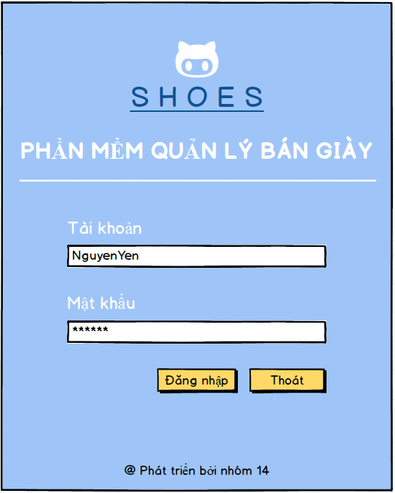

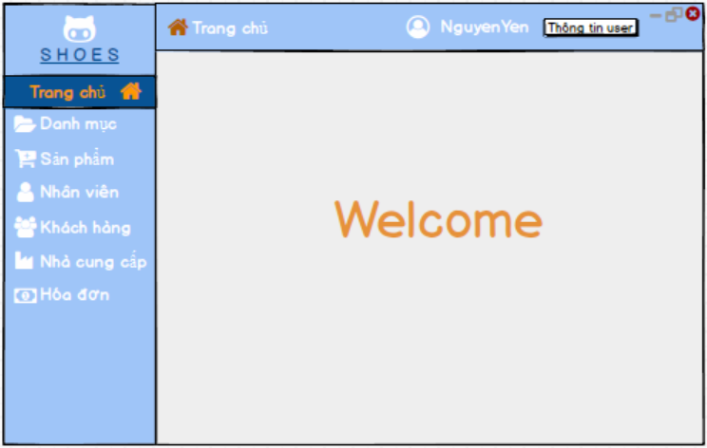

2.2.2 Quản lý danh mục

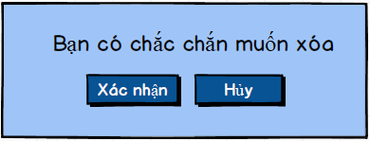

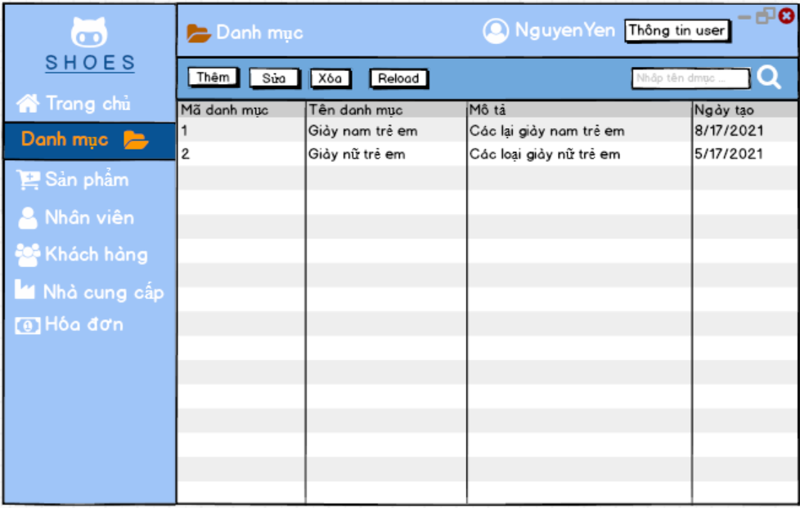

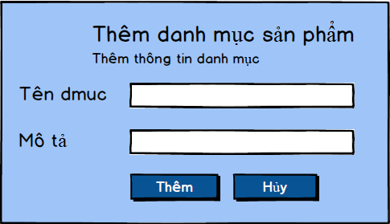 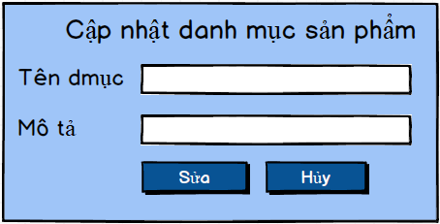

2.2.3 Quản lý Sản phẩm



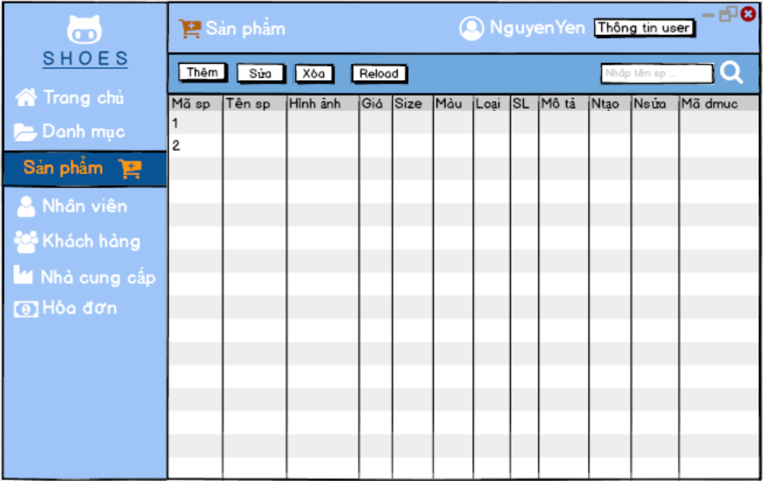

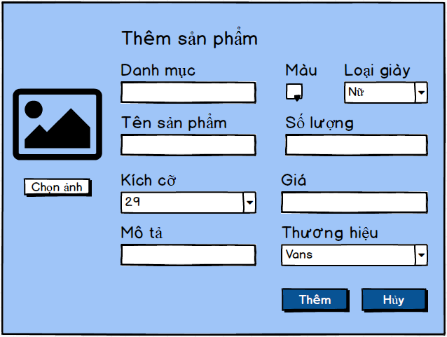 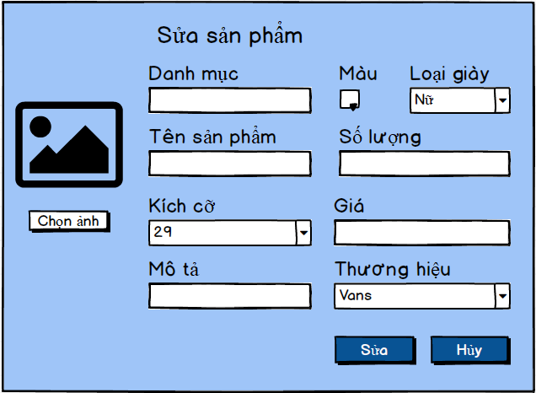

2.2.4 Quản lý nhân viên



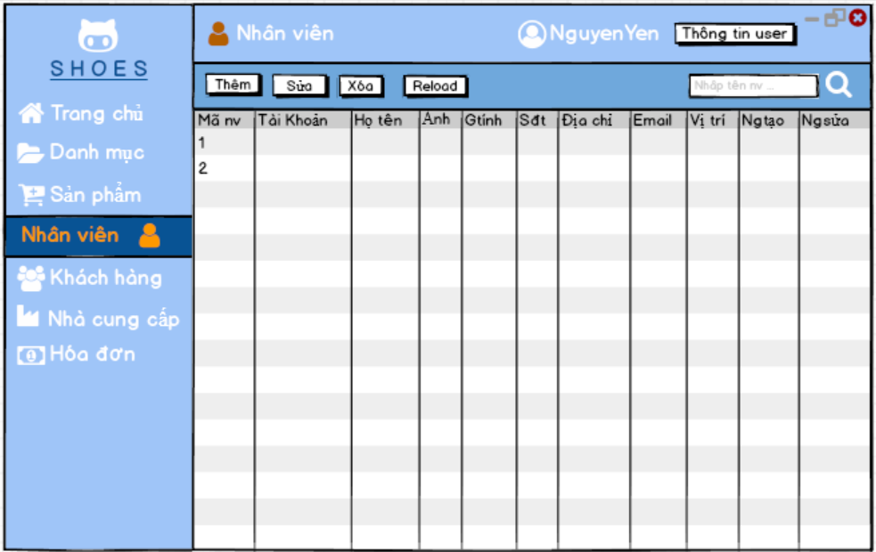

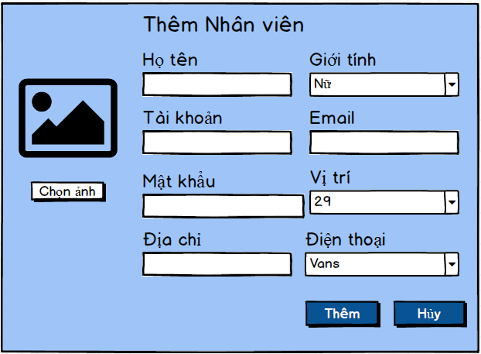 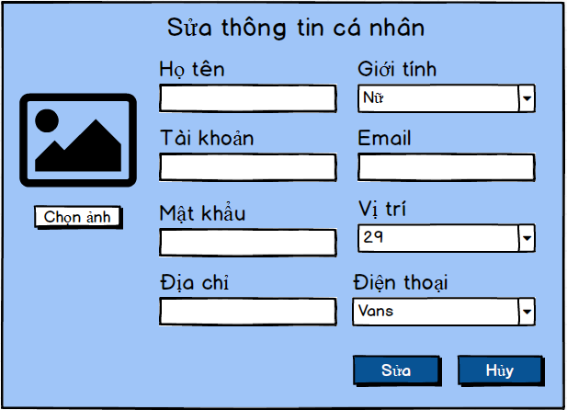

2.2.5 Quản lý tài khoản

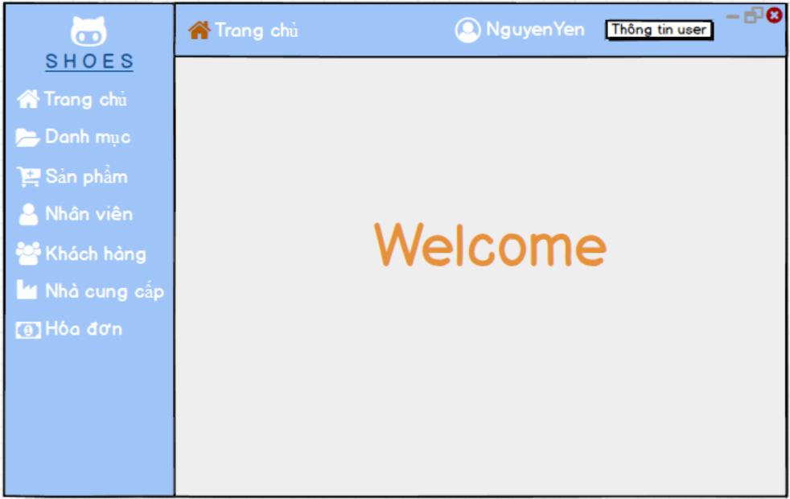

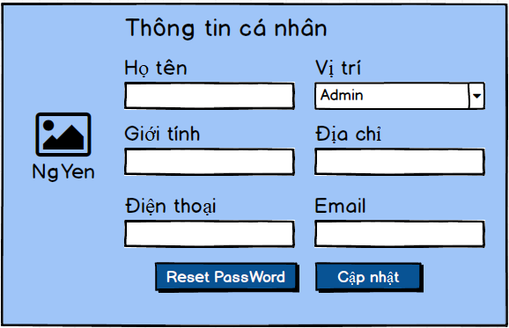

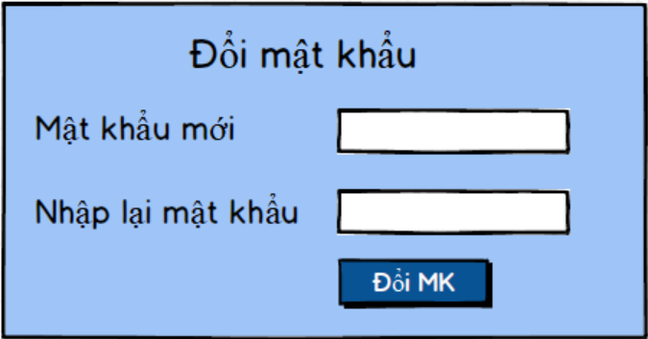 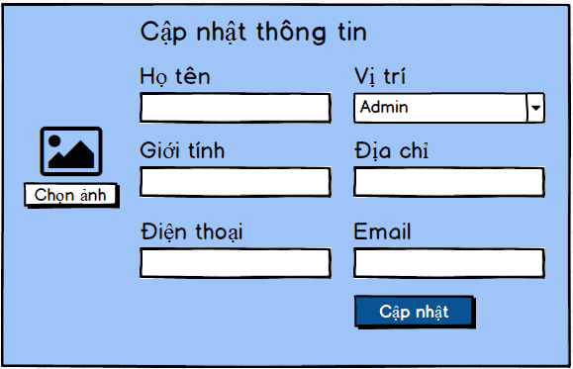

2.2.6 Quản lý khách hàng



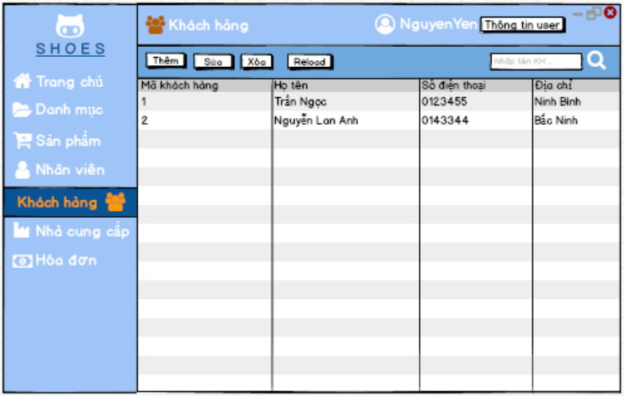

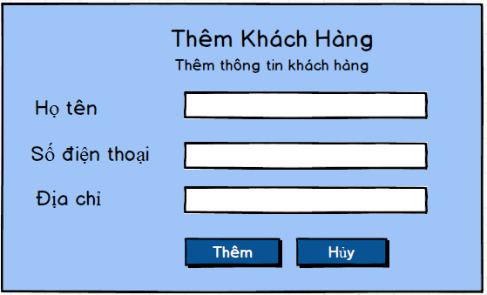  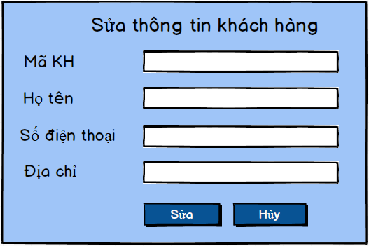

2.2.7 Quản lý nhà cung cấp



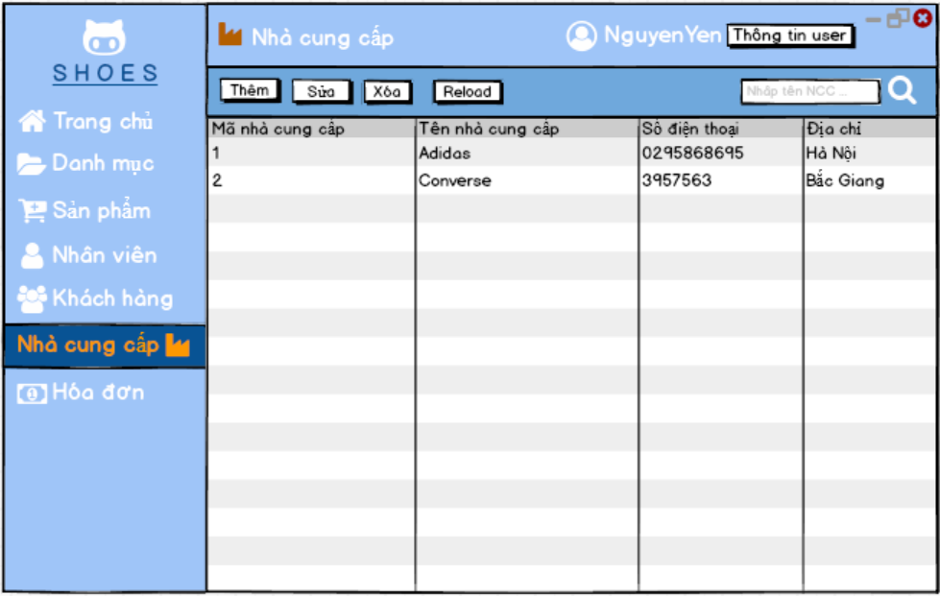

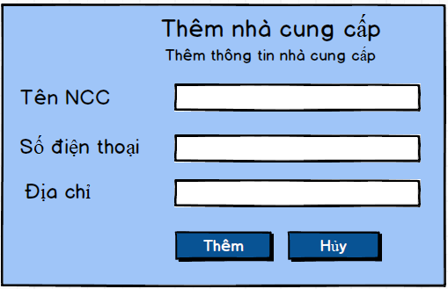 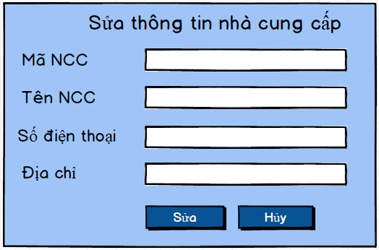

2.2.8 Quản lý hóa đơn

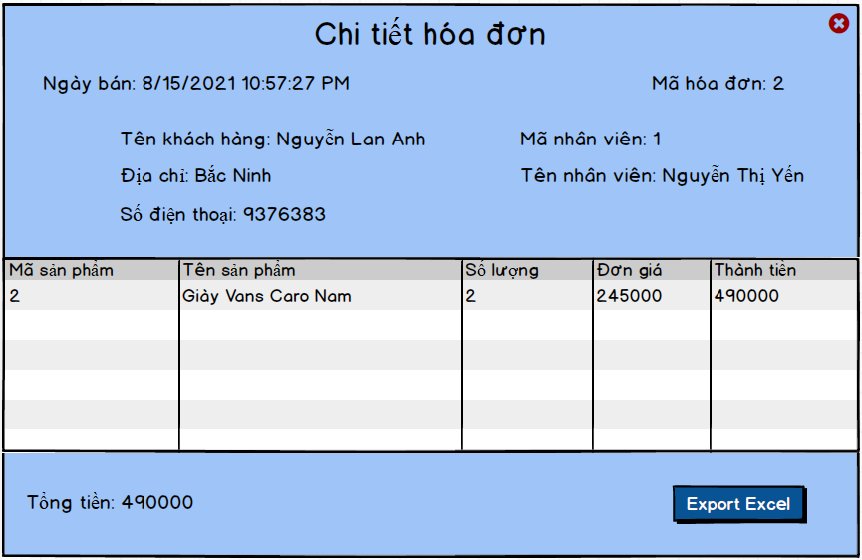 

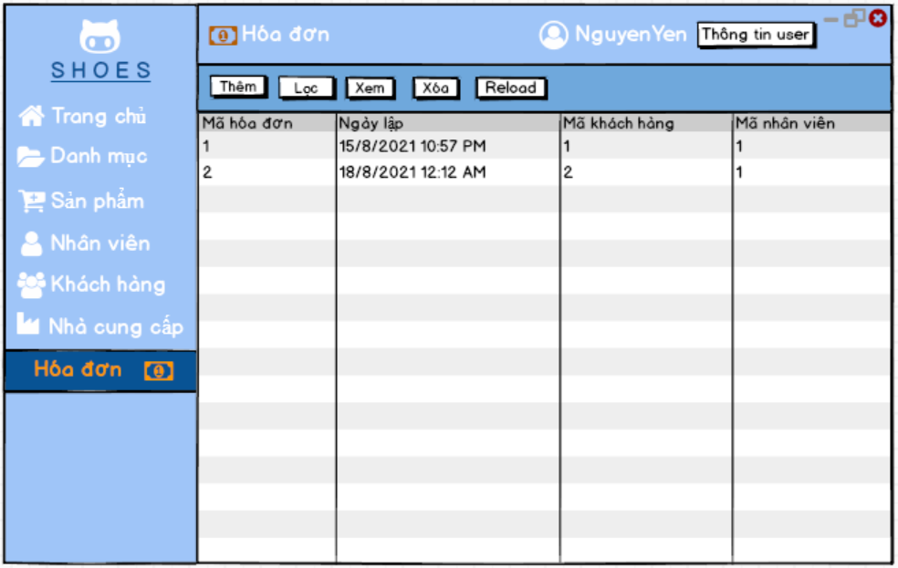

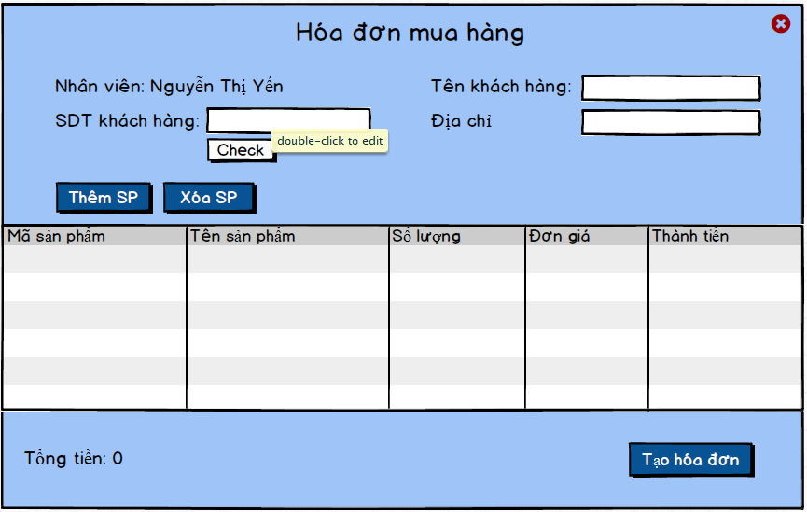 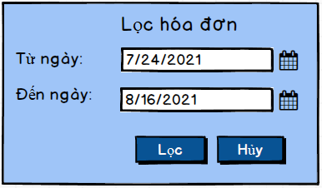

2.3. Thiết kế cơ sở dữ liệu

2.3.1 Biểu đồ thực thể liên kết

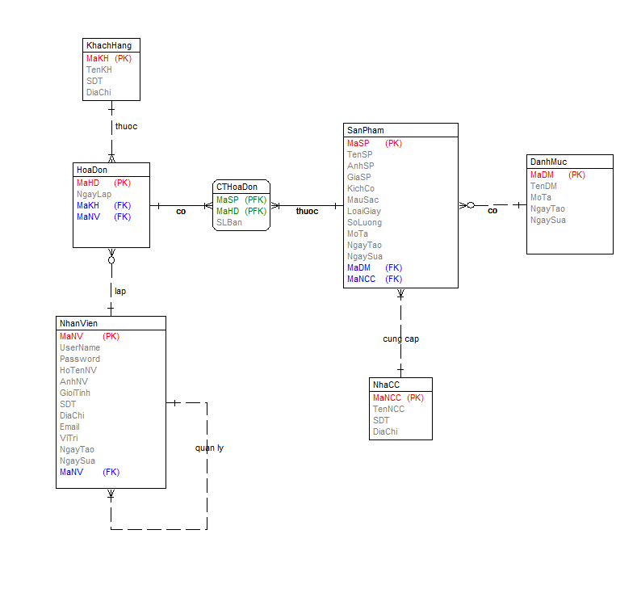

2.3.2 Mô tả các thực thể

* Thực thể DanhMuc chứa các thông tin về danh mục gồm: Mã danh mục, Tên danh mục, Mô tả, Ngày tạo, Ngày sửa.
* Thực thể SanPham chứa các thông tin về sản phẩm gồm: Mã sản phẩm, Tên sản phẩm, Ảnh sản phẩm, Giá, Kích cỡ, Màu sắc, Loại giày, Số lượng, Mô tả, Ngày tạo, Ngày sửa.
* Thực thể NhanVien chứa các thông tin về nhân viên gồm: Mã nhân viên, UserName, PassWord, Họ tên nhân viên, Ảnh, Giới tính, Số điện thoại, Địa chỉ, Email, Vị trí, Ngày tạo, Ngày sửa.
* Thực thể KhachHang chứa các thông tin về khách hàng gồm: Mã khách hàng, Họ tên, Số điện thoại, Địa chỉ.
* Thực thể NhaCC chứa các thông tin về nhà cung cấp gồm: Mã nhà cung cấp, Tên nhà cung cấp, Số điện thoại, Địa chỉ.
* Thực thể HoaDon chứa các thông tin về hóa đơn gồm: Mã hóa đơn, Ngày tạo, Mã khách hàng, Mã nhân viên.

2.3.3 Các quy tắc nghiệp vụ

* Mỗi danh mục có không, một hoặc nhiều sản phẩm.
* Mỗi sản phẩm chỉ thuộc một và chỉ một danh mục.
* Mỗi nhà cung cấp cung cấp một hoặc hiều sản phẩm.
* Mỗi sản phẩm được cung cấp bởi một nhà cung cấp.
* Mỗi khách hàng thuộc một hoặc nhiều hóa đơn.
* Mỗi hóa đơn thuộc một và chỉ một khách hàng.
* Mỗi nhân viên lập không, một hoặc nhiều hóa đơn.
* Mỗi hóa đơn được lập bởi một và chỉ một nhân viên.
* Mỗi nhân viên quản lý một hoặc nhiều nhân viên.
* Mỗi nhân viên được quản lí bởi một và chỉ một nhân viên khác.
* Mỗi hóa đơn có một hoặc nhiều sản phẩm.
* Mỗi sản phẩm thuộc không, một hoặc nhiều hóa đơn.

2.3.4 Thiết kế bảng

* Bảng DanhMuc

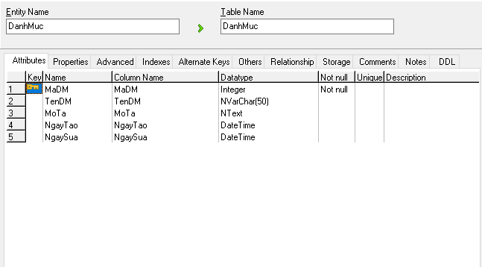

* Bảng SanPam

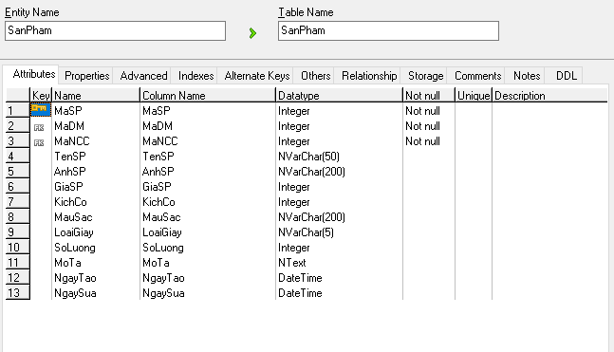

* Bảng HoaDon

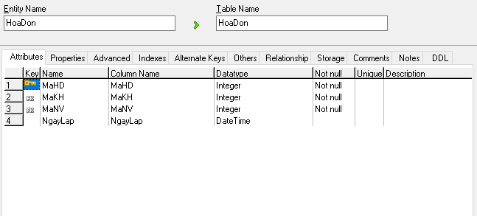

* Bảng NhanVien

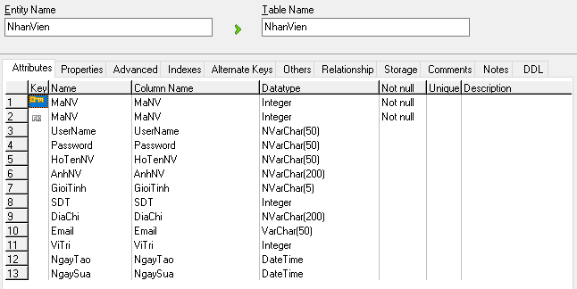

* Bảng KhachHang

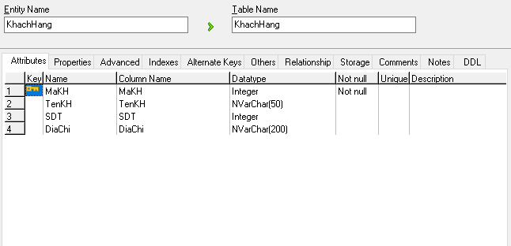

* Bảng NhaCC

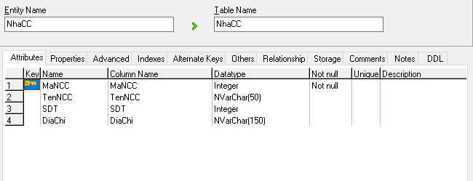

2.3.5 Quan hệ giữa các bảng

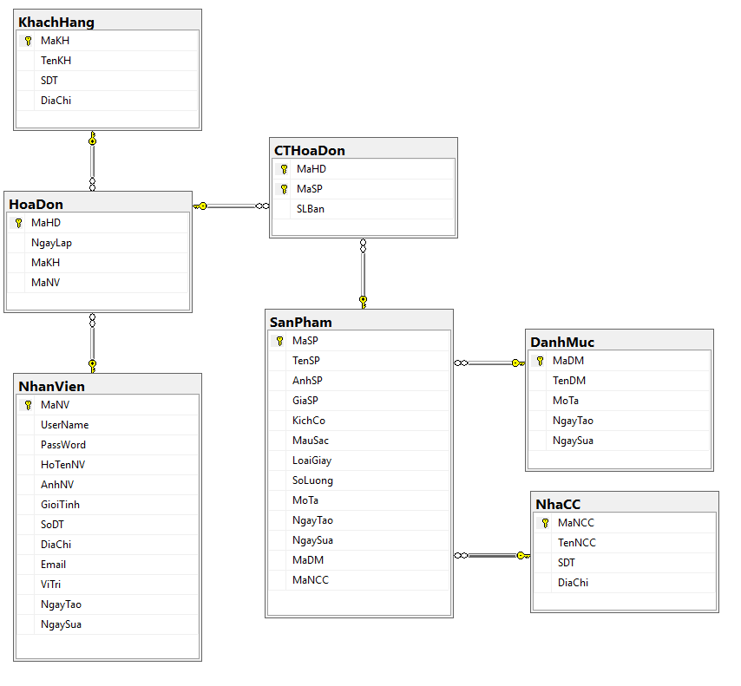

Chương 3. Kết quả đạt được

3.1 Hình ảnh chương trình sau khi cài đặt

3.1.1 Màn hình đăng nhập

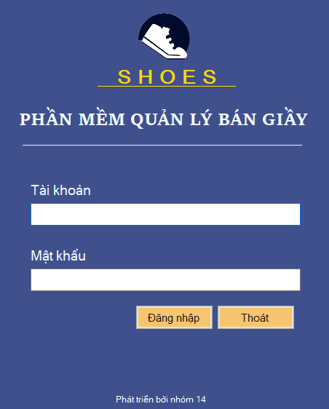

3.1.2 Màn hình trang chủ

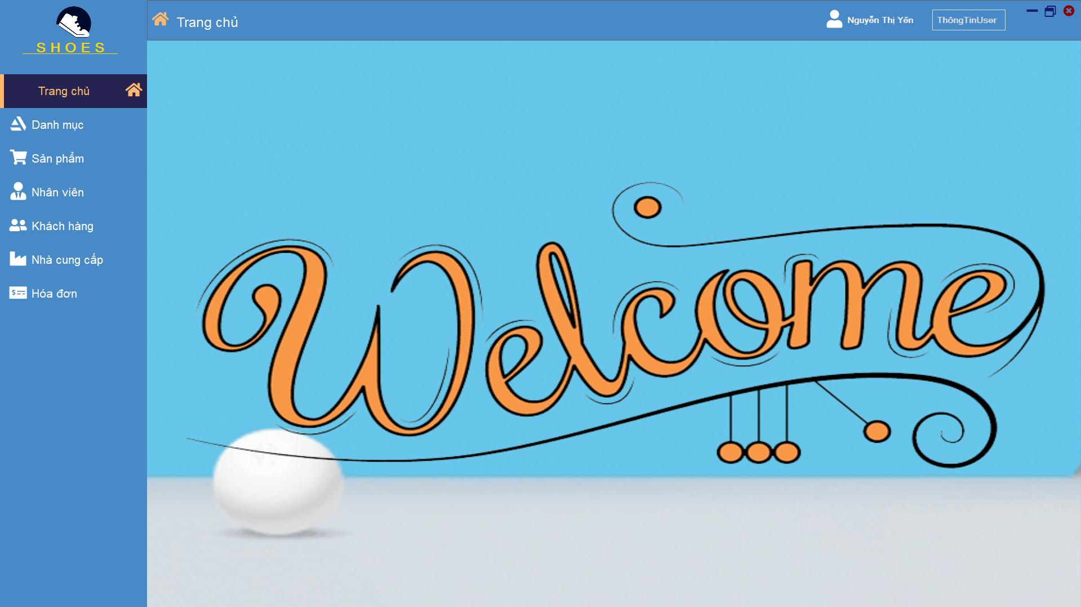

3.1.3 Màn hình quản lý danh mục

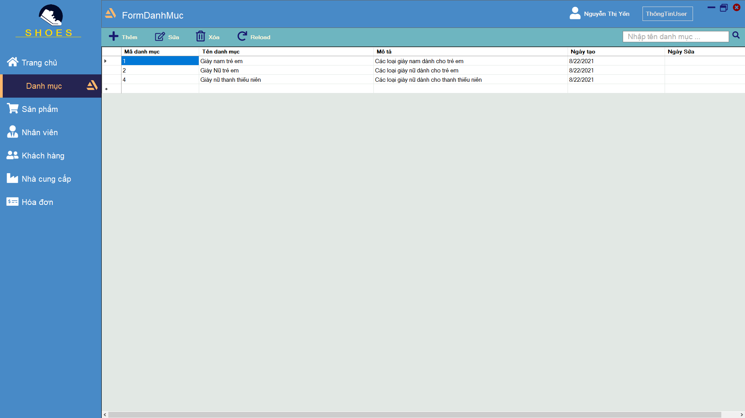

3.1.4 Màn hình quản lý sản phẩm



3.1.5 Màn hình quản lý nhân viên

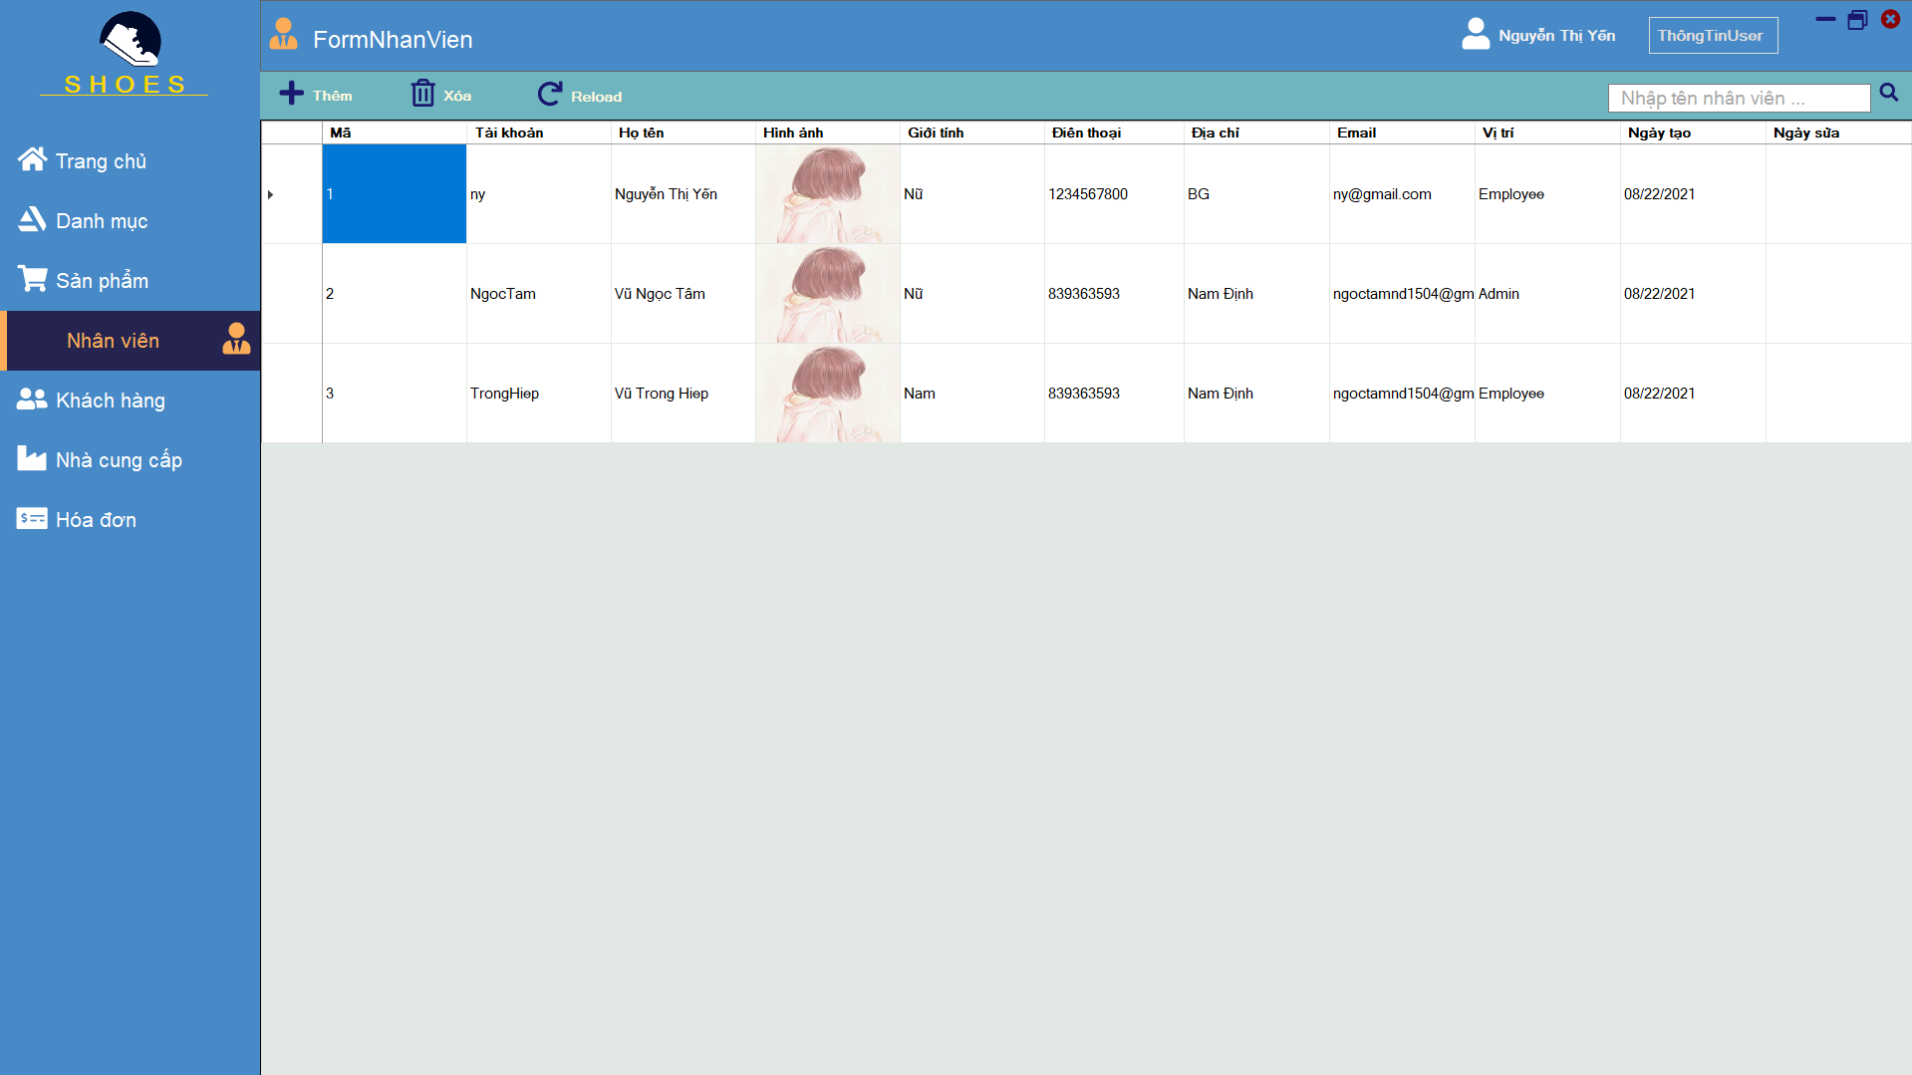

3.1.6 Màn hình quản lý khách hàng

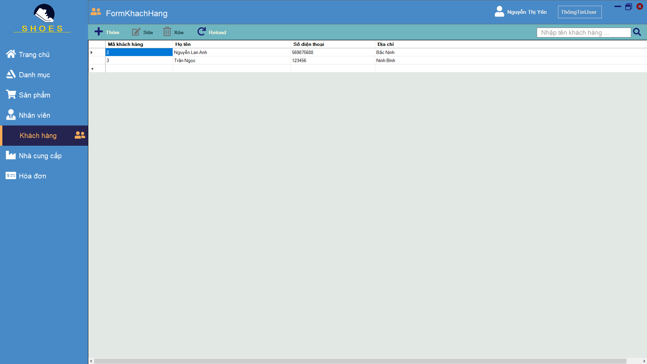

3.1.7 Màn hình quản lý nhà cung cấp

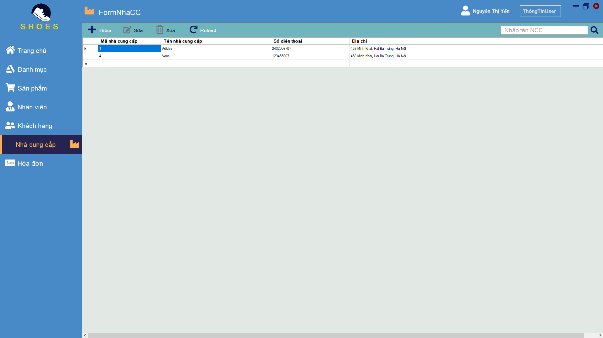

3.1.8 Màn hình quản lý hóa đơn

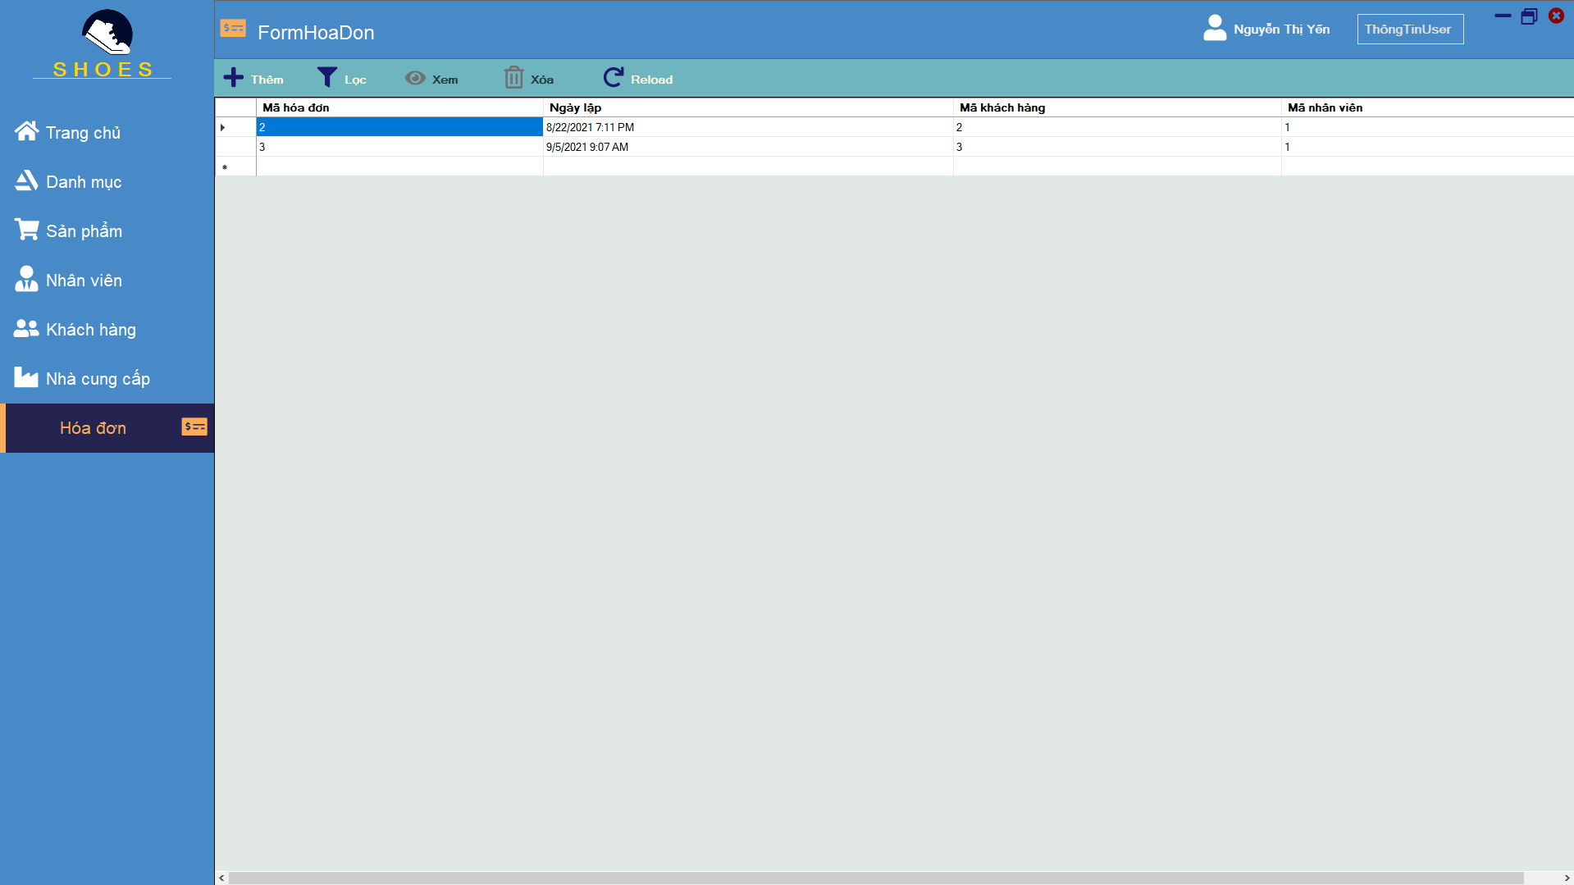

3.1.9 Màn hình quản lý tài khoản

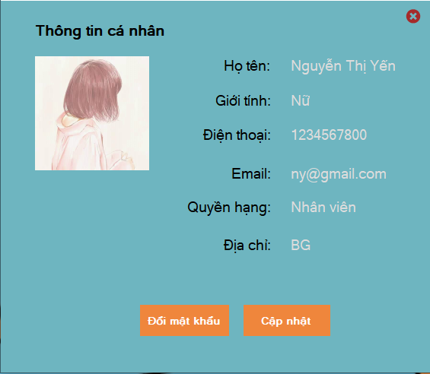

Kết luận

1. Kiến thức lĩnh hội được

* Nắm vững được kiến thức cơ bản của ngôn ngữ lập trình Csharp.
* Thiết kế được cơ sở dữ liệu tương đối hoàn chỉnh, đáp ứng được nhu cầu của chương trình đã chọn.
* Kỹ năng khảo sát, phân tích bài toán thực tế. Từ đó xây dựng được một ứng dụng quản lý bán hàng với đầy đủ các chức năng cơ bản cần thiết, đúng với những minh họa lý thuyết đã trình bày.
* Biết áp dụng kiến thức lý thuyết đã được học vào trong thực tế.
* Củng cố được kỹ năng phân tích, giải quyết vấn đề.

2. Bài học kinh nghiệm

* Cần lập một kế hoạch cụ thể trước khi bắt tay vào giải quyết bài toán tránh để vấn đề bị rối lên khi có nhiều trường hợp xảy ra.
* Luôn suy nghĩ thấu đáo về vấn đề cần giải quyết. Xác định cụ thể tất cả các trường hợp vấn đề có thể xảy ra để có phương án xử lý.
* Phải biết đặt mình vào vị trí của những người sử dụng phần mềm để tìm được các phương án xây dựng phù hợp nhất.